网络订单

网络订单

小程序/网单/外卖单接单
适用场景：门店端接收小程序订单；
操作路径：安卓手机-消息中心-网络订单；
前置条件：云端设置商品标签为【网单区分蛋糕】
操作步骤：
自动接单后，根据商品标签下发裱花间；
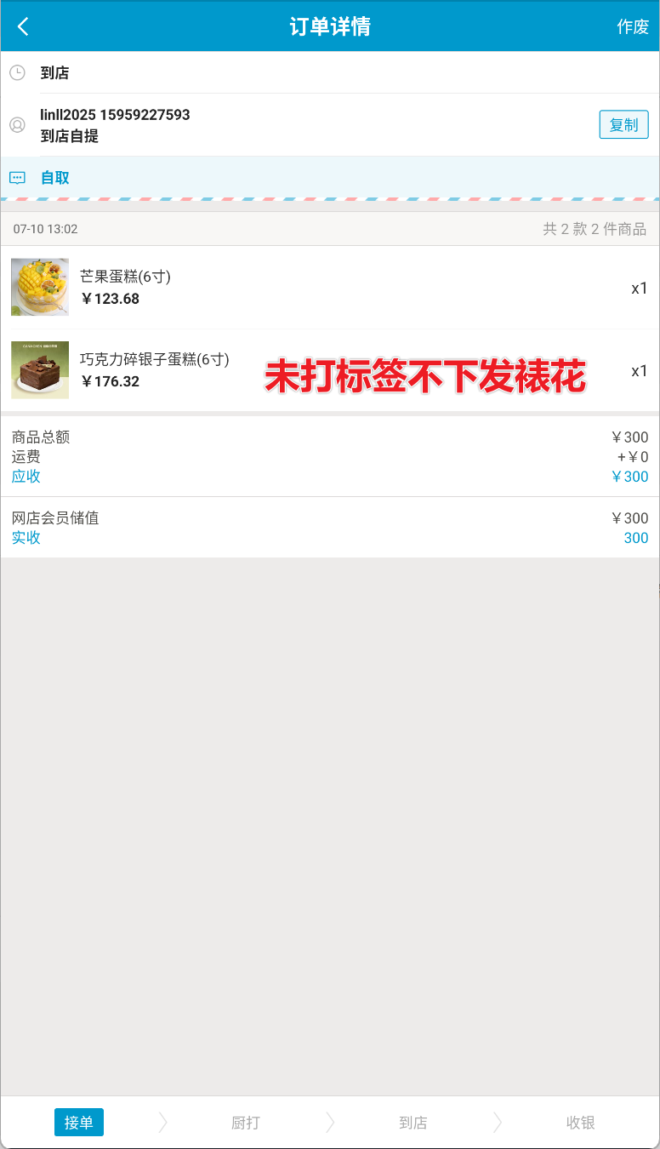

小程序/网单/外卖单改单（不支持）
功能说明：网单不支持改单；

小程序/网单/外卖单作废
适用场景：顾客取消订单；
操作路径：安卓手机-网络订单；
操作步骤：
找到对应单据，点击单据打开详情页，点击【作废】，弹窗点击【确定】，作废成功，款项原路返回，通知裱花间；
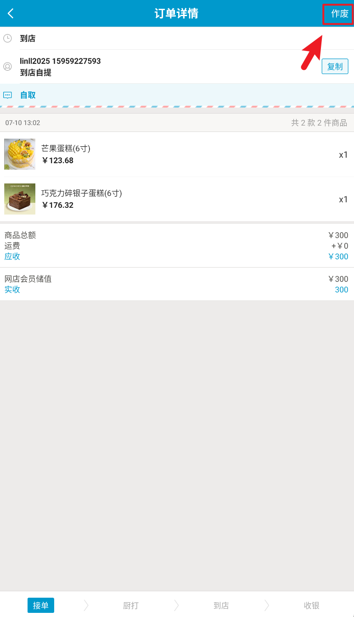
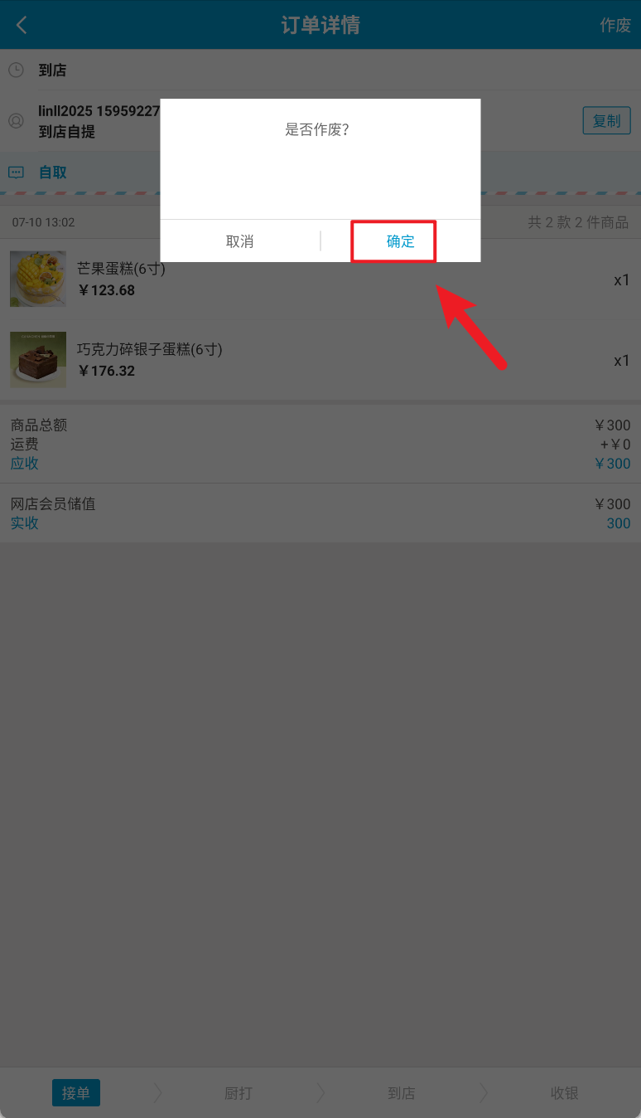

小程序/网单/外卖单自提（到店）
适用场景：自提单，客户到店取货，蛋糕库存扣减，下单门店生成销售单据计入营业额；
操作路径：安卓手机-消息中心-网络订单；
操作步骤：
找到对应单据，点击单据打开详情页，点击【到店】，点击【收银单据】，点击【直接完成】，收银完成，蛋糕库存扣减，生成销售单据；
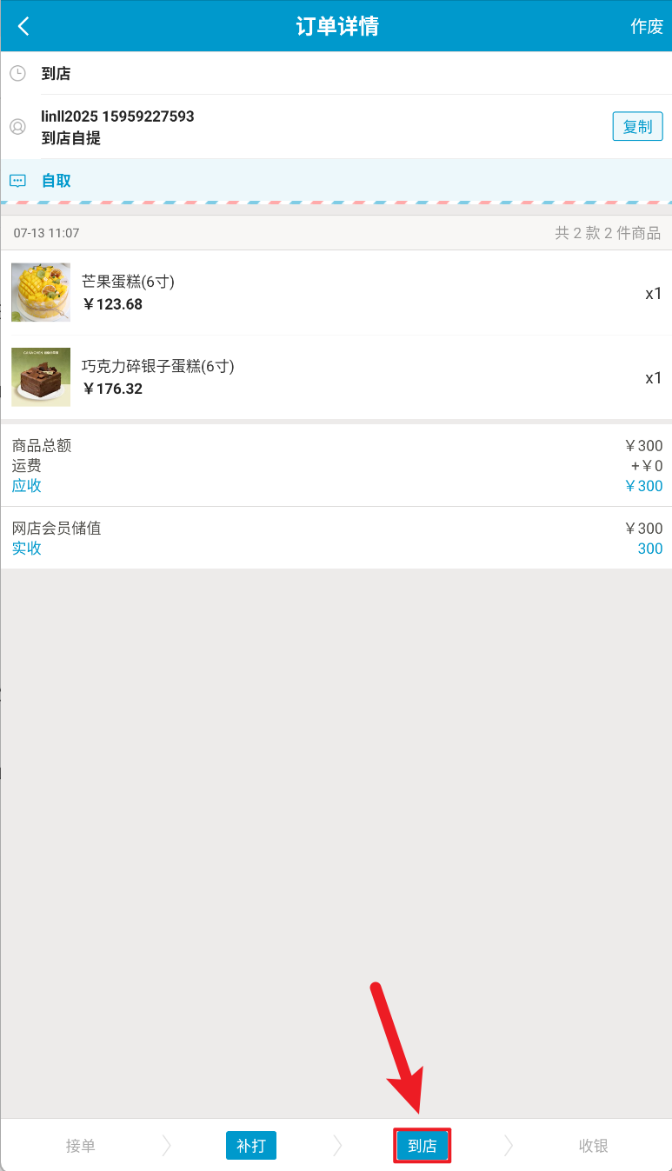
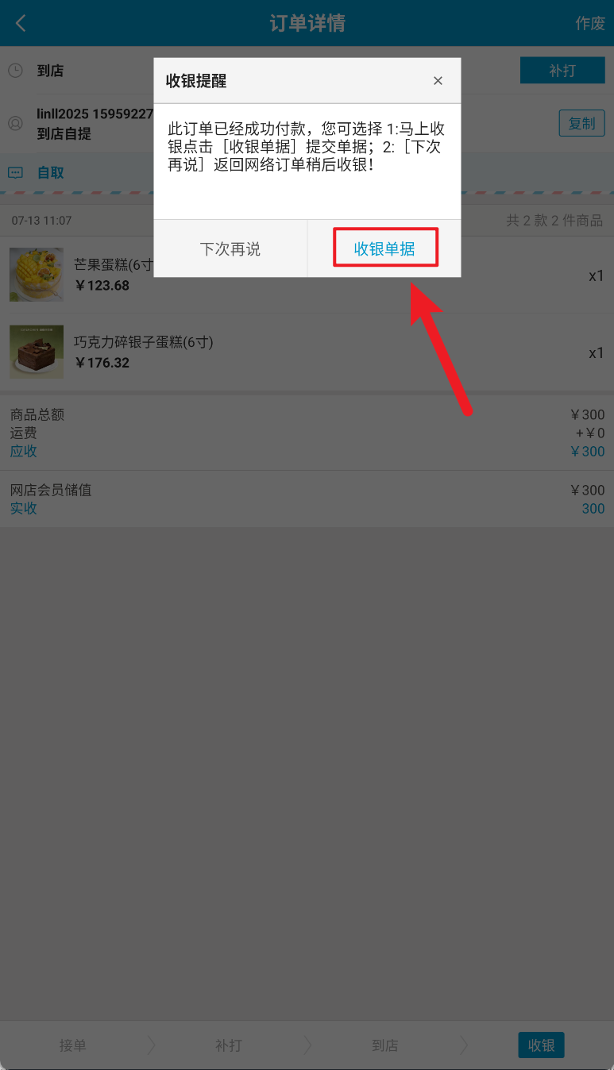
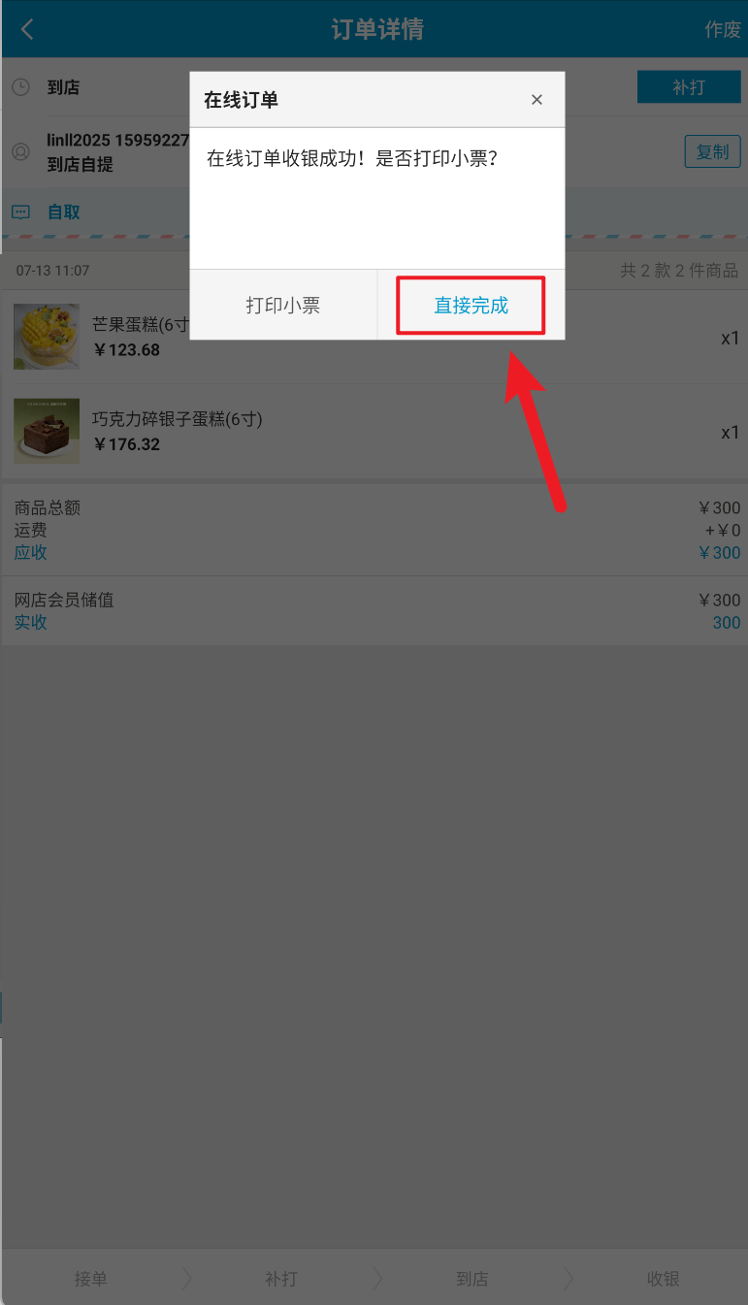

小程序/网单/外卖单配送（完成）
适用场景：配送单，裱花间已配送，门店确认，蛋糕库存扣减，下单门店生成销售单据计入营业额；
操作路径：安卓手机-消息中心-网络订单；
操作步骤：
找到对应单据，点击单据打开详情页，点击【配送】，点击【收银单据】，点击【直接完成】，收银完成，蛋糕库存扣减，生成销售单据；
